УТОЧНЕННЯ МОДЕЛЕЙ НОРМАЛЬНОГО РОЗПОДІЛУ НА ОСНОВІ МІНІМІЗАЦІЇ КРИТЕРІЮ КОЛМОГОРОВА-СМИРНОВА
В.Є. Бахрушин, І.О. Дудко, ivan8dudko@gmail.com,
Класичний приватний університет
Традиційна процедура ідентифікації моделей розподілу складається з трьох етапів [1, 2]: формування гіпотези про ймовірнісний закон розподілу; оцінювання параметрів обраної моделі; перевірка адекватності моделі за допомогою статистичних критеріїв. Останній етап у [3] рекомендовано виконувати з використанням критеріїв типу омега-квадрат та Колмогорова – Смирнова. Втім існує проблема вибору методів оцінювання параметрів моделі. Зазвичай при використанні моделей нормального розподілу для цього беруть вибіркові середнє арифметичне та стандартне відхилення. У [2] показано, що модель може бути істотно покращена, якщо здійснити мінімізацію розрахункового значення критерію Колмогорова – Смирнова, використовуючи ці параметри як початкове наближення. Але при цьому постає питання про те, з якими критичними значеннями слід порівнювати отриману величину для того, щоб прийняти або відхилити нульову гіпотезу про відповідність даних отриманій моделі. Можна очкувати, що критичне значення залежатиме у цьому випадку від вибору конкретного методу мінімізації, а також від того, яку саме гіпотезу перевіряють – про відповідність даних нормальному розподілу (незалежно від параметрів моделі), чи про їх відповідність моделі з визначеними на попередньому етапі параметрами.
Одним з шляхів вирішення цієї проблеми може бути встановлення статистичного зв’язку між розрахунковими значеннями, одержуваними при традиційній методиці ідентифікації, та значеннями, які є результатами мінімізації критерію Колмогорова – Смирнова для тих самих вибірок. Для цього нами був виконаний обчислювальний експеримент, в якому генерували вибірки випадкових чисел різного типу з різними параметрами. Потім для цих вибірок оцінювали розрахункові значення критерію для моделей нормального розподілу, параметри яких оцінювали за вибірковими моментами, та моделей, для яких параметри визначали шляхом мінімізації критерію. Потім досліджували кореляцію між отриманими значеннями (рис. 1.). Для отриманої моделі лінійного зв’язку коефіцієнт кореляції Пірсона дорівнює 0,86, що свідчить про наявність сильного лінійного зв’язку між досліджуваними параметрами.
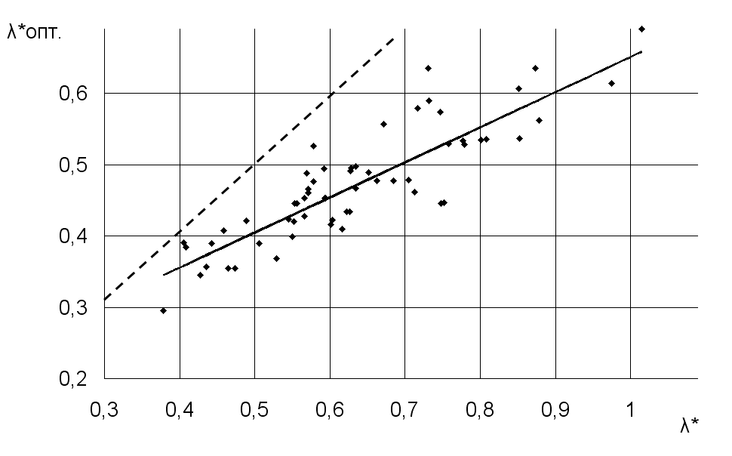
Рис. 1. Кореляція між розрахунковими значеннями критерію Колмогорова – Смирнова, для різних способів оцінювання параметрів
Бібліографічні посилання
- Бахрушин В.Є. Методи аналізу даних / В.Є. Бахрушин – Запоріжжя: КПУ, 2011. – 268 с.
- Бахрушин В.Е. Проблемы идентификации моделей распределения случайных величин с применением современного программного обеспечения / В.Є. Бахрушин // Успехи современного естествознания. – 2011. – № 11. – С. 50 – 54.
- Орлов А.И. Прикладная статистика. Учебник / А.И. Орлов. − М.: Издательство «Экзамен», 2004. − 656 с.

